清秋DNF新手攻略
----------------------------前言介绍----------------------------
◆ 如果您是快餐服玩家，请绕道，这里真的不适合你。
◆ 如果您是快餐服玩家，请绕道，这里真的不适合你。
◆ 如果您是快餐服玩家，请绕道，这里真的不适合你。
◆ 如果你需要一个长期服伴您游戏之旅，我给您一个地老天荒！
◆ 本服为微变版本，可以肝顶级装备
◆ 完美二觉 同步国服技能 技能流畅 不卡顿
◆ 超爽打击感 超多伤害字体 超爽评分 绝对丝滑流畅 越玩越来劲
◆ 清秋工作室精修制作版本，无雷无BUG！
◆ 本服城镇和背景音乐都进行了微妙的调整，给你一个焕然一新的感觉
◆ 玩法简单，不复杂，不枯燥，还原您一个特色86版本
◆ 全职业技能柔化，打击感一个字 爽，两个字 丝滑
◆ 万元独家打造，特色数不胜数
◆ 总而言之言而总之，东西全可嫖
◆ 进阶装备机制，慢慢肝就能做出来！也给白嫖玩家能玩下去的动力
◆本服为全新版本，长久稳定！持续更新！
只要你够肝！你就是下一个榜1！这还不心动吗？赶紧行动起来吧！本服绝对不是市面上别的服，本服长久稳定更新，玩家风评也是一流！不管是什么建议我都会进行思考，基本都会进行更新来让大家的游戏体验更加良好！请区别本服与市面上别的服的区别！不要自己一进来不会玩就BB，不玩你可以走，没人拦着你

以下介绍为版本简要流程，尽量详细的展示给大家看，如果还是有不懂得地方，就在群里问问管理员或者其他小伙伴，当然游戏嘛还是自己摸索着玩才有成就感~~~
本服重点介绍：

整体游戏介绍
此版本为86微变版本，融合了国服内各大副本，版本内大量宠物、光环等任你搭配，版本内所有装备都可以爆出，不存在只有充钱才能变强，如果你说我是非洲人爆不出来，没关系自己刷材料做，一样可以成为大佬。宠物、光环也可以通过挂机泡点获得，真正的做到给平民玩家带来的游戏体验感。

职业介绍
版本内所有职业进行了统一的平衡修复 平衡伤害 没有伤害高低之分，玩家选择自己喜欢的职业。全职业二觉、二觉被动全部齐全，全部都是仿国服伤害机制
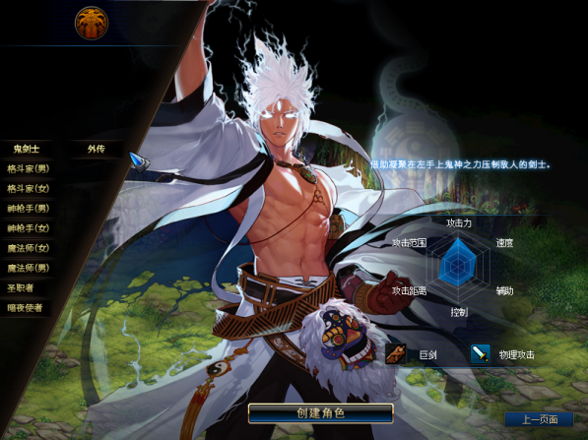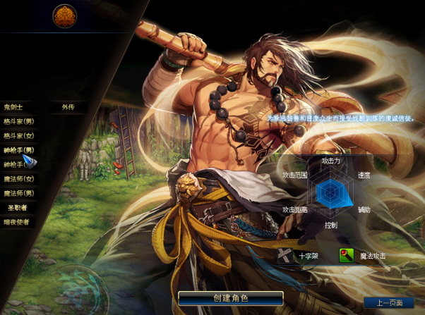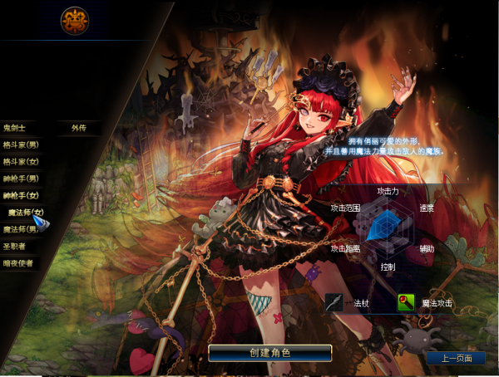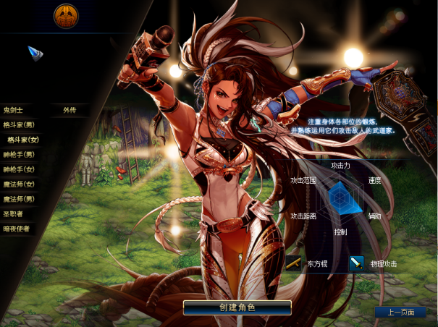

本服集合抽奖、商城、抽奖机与一体，给玩家带来不一样的体验让玩家不休止的氪金，当玩家发现自己通过刷图爆肝并没有那么容易的时候，搬砖想成为大佬那么困难的时候，他就会发现冲值是多么的轻松，当他发现充值了几百块钱还是打怪费劲的时候，他就会发现他离下一档的充值金额并不遥远。总而言之就是一句话，只要玩家充值了，在这里就会控制不住的充想要获得下一阶段的充值奖励
（GM们记得删除这句话）

新手上线引导：
新人上线:请找赛丽必做四个任务
1:初次相遇，此任务奖励所有装备，直升胶囊等。
2:移动药水，此任务开启传送，全服地图开启，城镇较多，全靠传送，
3:左右辅助，这俩个任务必做，否者装备不过关，刷图很难。
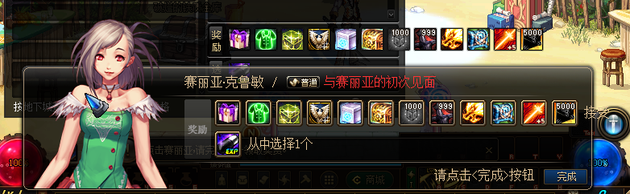
新人备战:全身装备，请打好红字和增幅，QP技能必点，此项不点，你打怪可能O伤害，玩家一定注意，TP技能点不够，商城购买，准备好可以开始搬砖副本。
新人征途:药水瞬间到格蓝迪发电站，最经典的搬砖副本，但是我们不是去搬砖的，我们是去爆史诗的！！！先给自己刷一套自己喜欢的史诗再说！！！
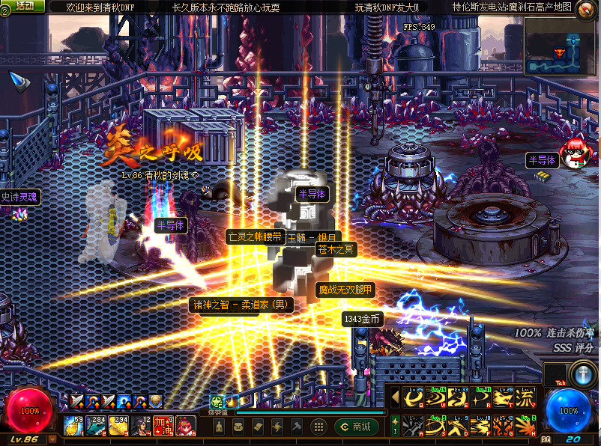
副本介绍
各个阶段都是有国服机制在控制，不是秒秒秒的版本，也不是只靠伤害、拼攻击的版本，副本为了大家刷起来方便，也进行了整合，将大部分的副本都放在作战区域内，每个副本门口都有对应的NPC，大家一看便知
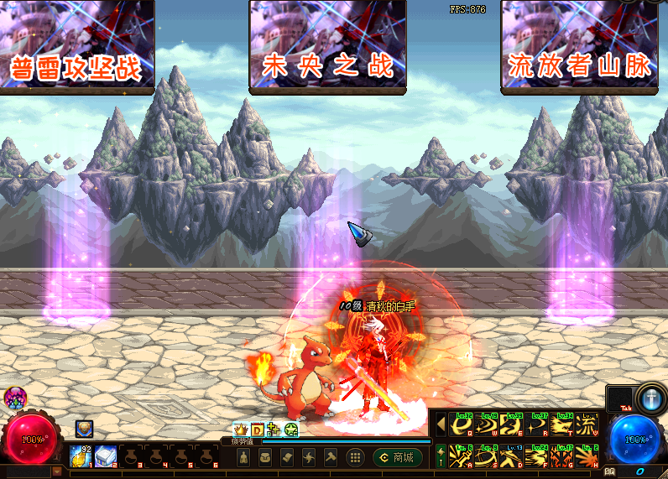
刷图顺序：
格兰迪深渊→安图恩攻坚→普雷1-3阶段→普雷4-6阶段→希洛克之战→流放者山脉→黑鸦之境
搬砖副本：根特皇宫
增幅卷制作：百级大作战系列副本
宠物、称号制作：未央之战系列副本
所有副本都有最低抗磨要求，抗磨不够进图直接GG
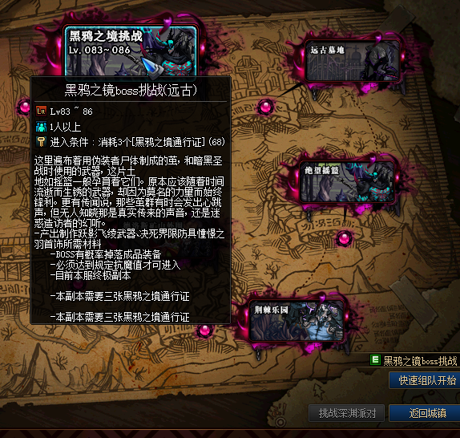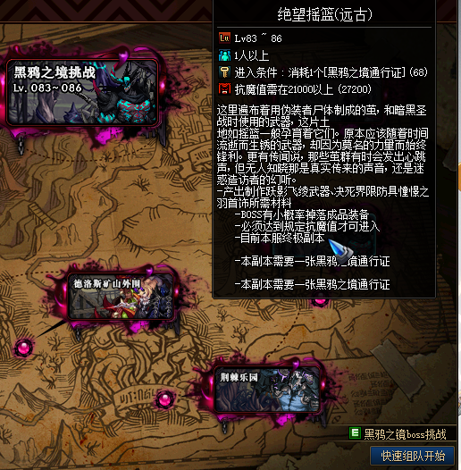
装备介绍
各阶段装备都是有阶段性的，装备打造完全可以继承，这个大家即可放心打造，装备的介绍写的属性也都是真实有效的。
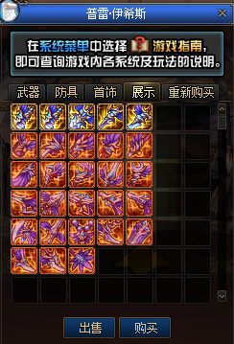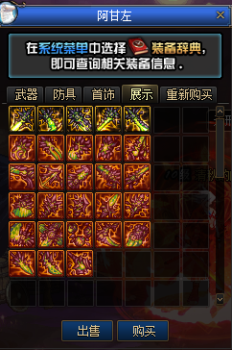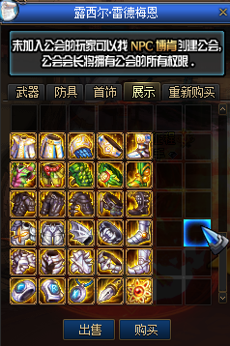

任务介绍
所有阶段的副本都设有每日任务，通过完成每日任务获得升级装备的材料
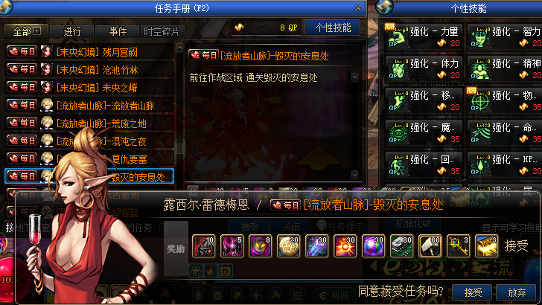

NPC介绍
不渝之咏：购买各种药剂及消耗品
丝袜小姐姐：白嫖商店及碎片兑换
神奇的魔方：定制物品展示
南瓜头的神秘商店：至臻商店及宠物装备商店
凯丽：装备强化及装备增幅
马杰洛：增幅卷兑换
普雷·伊西丝：夜雨黑瞳系列武器装备制作
云珂：称号、宠物制作
阿甘左：无形系列武器装备制作
露西尔·雷德梅恩：冰之华尔兹武器系列、冰目之碟装备系列、绮夜雪花首饰系列制作
施勒格尔：跃影飞凌武器系列、决死界限装备系列、憧憬之羽首饰系列制作
游戏玩法
1、首先游戏，然后ESC跳过新手教学，直接点击赛利亚，领取完各种礼包后，直升86
礼包内含：新手装备一套、首饰、武器、称号、光环、宠物、增幅卷、强打书等等各类极品道具
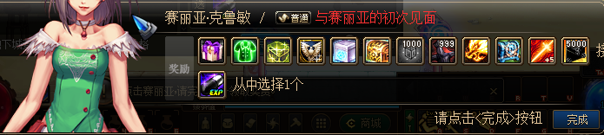

- 把送的装备穿好，直接去格蓝迪刷深渊，这里深渊只要刷齐一套就好，也不用刻意追求本命套，毕竟是过度装备，多余的装备也可以找到佩拉·维恩回收，回收的装备精华都是在后期能用上的，这个东西可不容小视
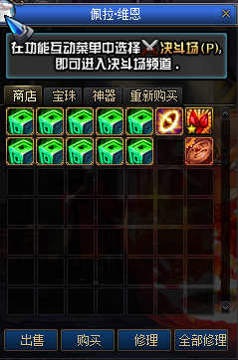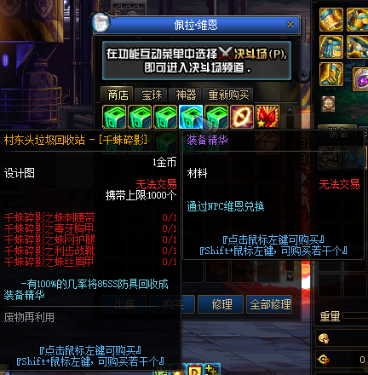
- 进军安图恩，正式进入第一站，刷齐第一套装备（可打造，后续可升级）
装备均可在BOSS身上概率爆出
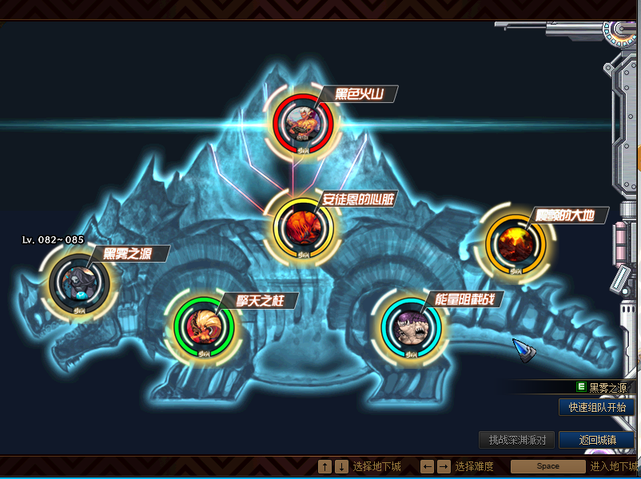

- 进入第二站普雷1-3阶段，做夜雨黑瞳系列装备
1阶段 浮游庭院 2阶段暴风圣地 3阶段魔法 装备在BOSS可以概率爆出
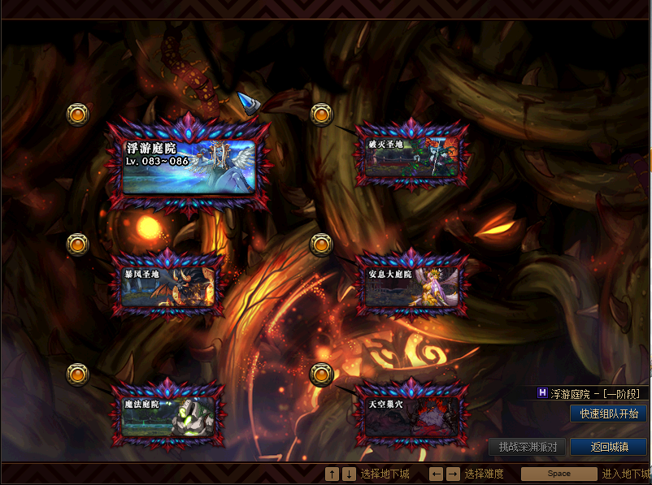
- 进入第三站，普雷4-6阶段，做界·夜雨黑瞳系列装备
4阶段破灭圣地 5阶段安息大庭院 6阶段天空巢穴 装备在BOSS可以概率爆出
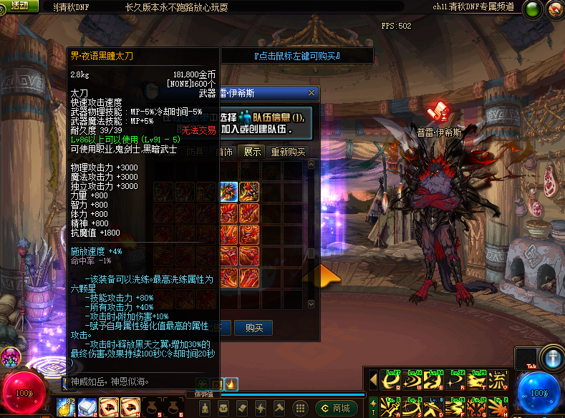

- 第四站 希洛克之城，制作无形系列武器，无言系列装备、无魂系列首饰
装备在BOSS可以概率爆出
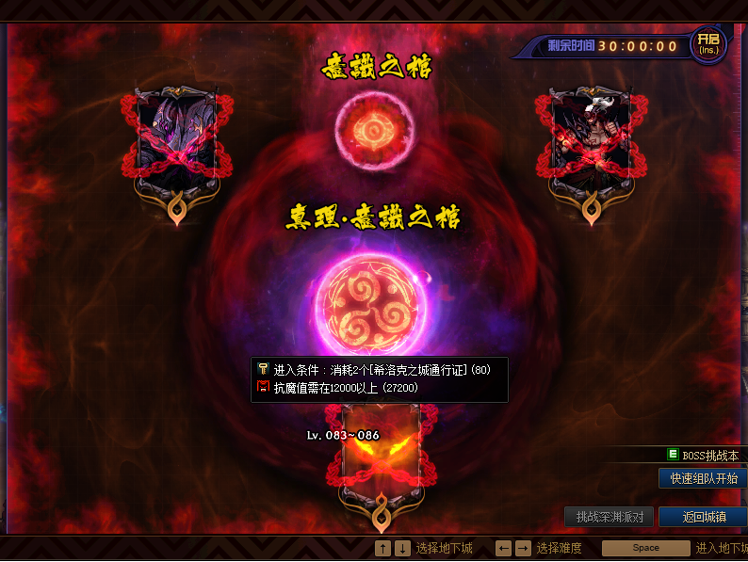
7、第五站 流放者山脉，制作冰之华尔兹武器系列、冰目之碟装备系列、绮夜雪花首饰系列制作，这里已经是次终极装备了，只能通过制作所得
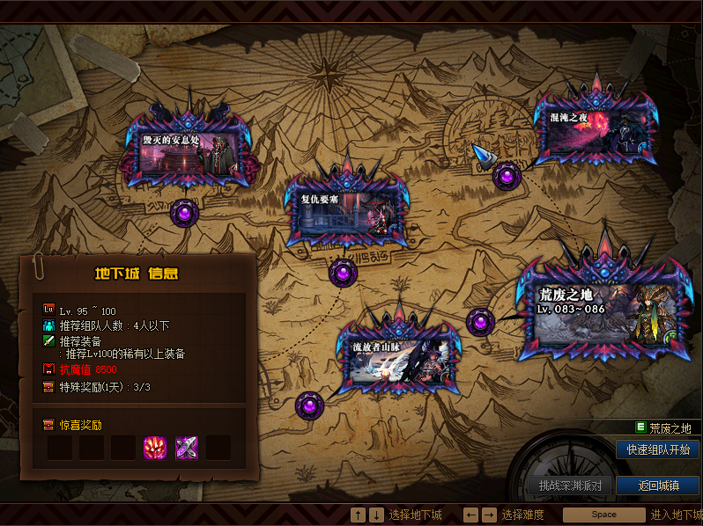
- 第六站 黑鸦之境跃影飞凌武器系列、决死界限装备系列、憧憬之羽首饰系列制作，这里是现版本顶级装备了，只能通过制作所得，无法爆出
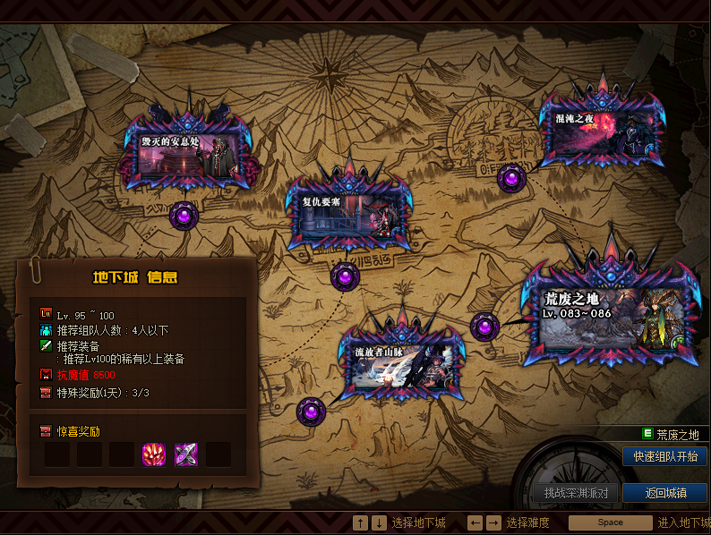
9、根特皇宫，搬砖副本，平民玩家的天堂，光环、增幅保护等你来拿，超多材料均可掉落，积攒肝帝的证明可换取更多东西，抗磨8000以上即可进入
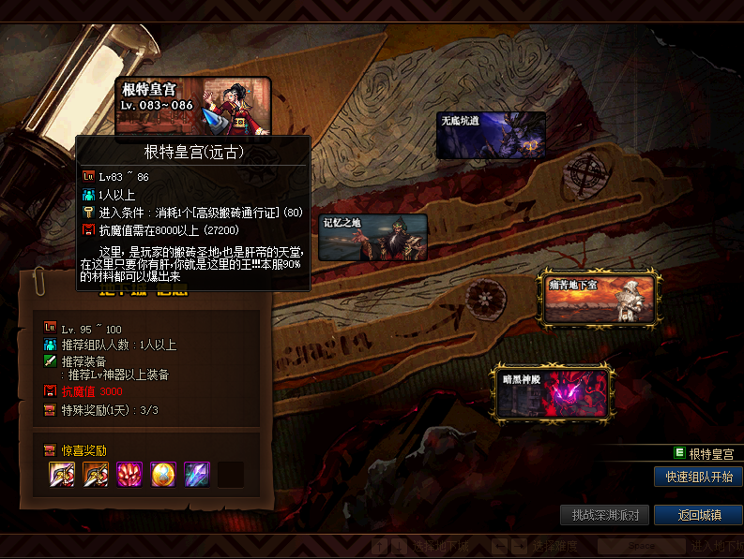
- 4个每日副本，抗魔9000以上即可，可以制作增幅卷或武器装扮
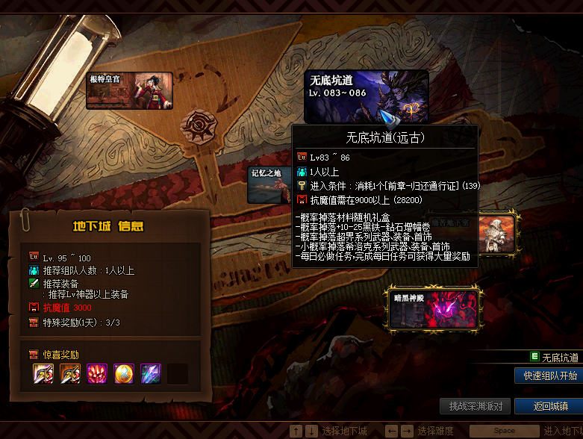
11、未央之战副本，可以制作称号、宠物、宠物装备
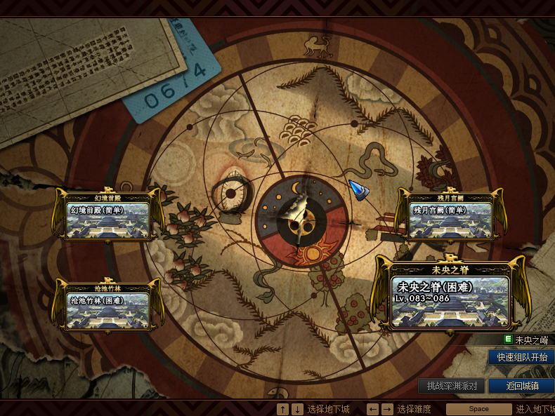

收集箱功能

三种物品收集，收集完成后可活动永久性增强属性
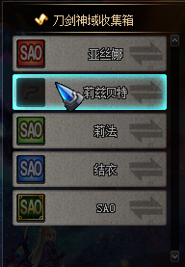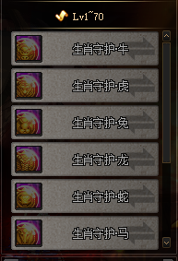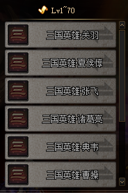
主流材料获取方式

材料 | 获取方式
凯丽的铁锤 | 任何图均可掉落
半导体 | 任何图均可掉落
清秋-星星硬币 | 任何图均可掉落
堇青石 | 每日任务、根特皇宫副本
魔刹石 | 每日任务、根特皇宫副本
灵魂之源 | 每日任务、根特皇宫副本
精炼的魔刹石 | 赛丽亚NPC商店兑换
安图恩的灵魂碎片 | 每日任务、安图恩系列副本
暴力搜捕团的黑暗灵魂 | 每日任务
永恒的黑瞳石 | 普雷1-3阶段掉落、每日任务
闪耀的永恒的黑瞳石 | 普雷4-6阶段掉落、每日任务
绚丽的水晶花瓣 | 希洛克系列副本、每日任务
精巧的紫英花瓣 | 希洛克系列副本、每日任务
无形残香 | 希洛克系列副本、每日任务
黑夜残息 | 流放者山脉系列副本、每日任务
山脉之息 | 流放者山脉系列副本、每日任务
绝望矿石 | 黑鸦之境系列副本、每日任务
恐怖之瞳 | 黑鸦之境系列副本、每日任务
毁灭的气息 | 黑鸦之境系列每日任务
心悦积分 | 充值获得
至臻点 | 首充获得，首次充值多少就给多少
抽奖币 | 刷图爆肝、抽奖获得

装备升级路线
新手套→85史诗系列→90史诗系列→90B套史诗系列→超界系列→无言系列→冰目之蝶系列→决死界限系列

字体展示
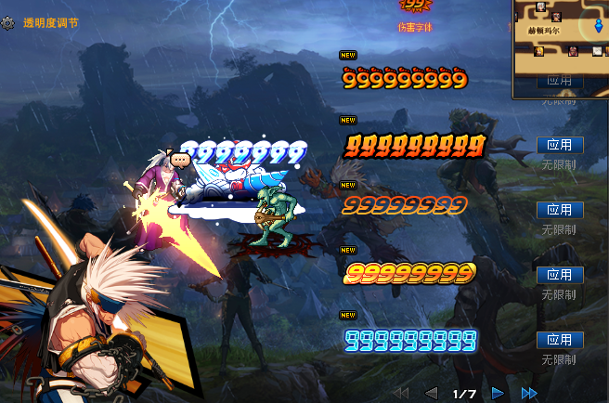

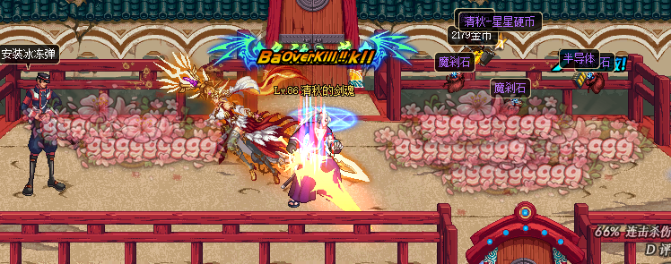

游戏精彩截图

